Accidents d’exposition au sang
Les premiers gestes

IMMEDIATEMENT APRES L’ACCIDENT
- Ne pas faire saigner
- Nettoyer
- En cas de piqûre ou de coupure avec un objet tranchant, nettoyer la plaie à l’eau et eau savon pendant au moins 20 secondes
- En cas de projection de sang dans les yeux ou la bouche, rincer abondamment à l’eau du robinet, avec du Nacl 0.9% ou avec un rince-œil pendant minimum 5 minutes
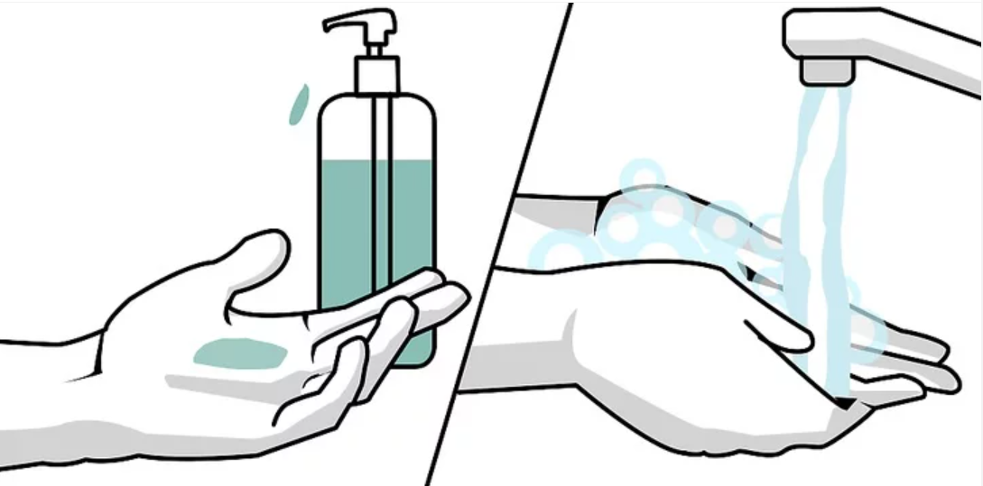

- Désinfecter
- Désinfecter la plaie avec une solution Dakin (Hypochlorite de sodium), de la Bétadine aqueuse 10% ou de la Chlorhexidine aqueuse 0,5% par trempage pendant 30 minutes
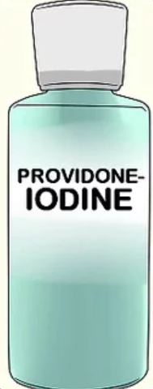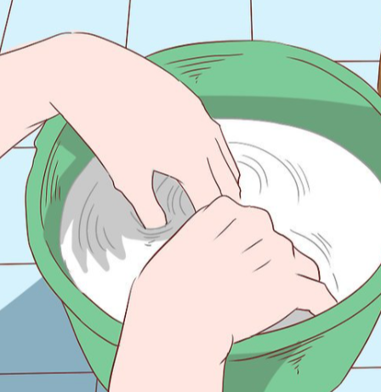
- Ne pas désinfecter les yeux et la bouche

- Alerter dans les 60 minutes
- Informer immédiatement la personne responsable : XXX ###
- Informer le/la médecin de l’établissement ou de la médecine du travail afin qu’il/elle complète l’anamnèse médicale de la personne source : XXX ###

ETAPES | DESCRIPTION
1. | Nettoyer, désinfecter et alerter selon les instruction en page 1.
2. | La personne responsable contactée effectue une 1ère évaluation du niveau de risque de contamination. Elle débute la collecte de données du formulaire d’anamnèse médical RHNe avec les informations qu’elle a à sa disposition sur le résident source.
3. | Le médecin contacté complète l’évaluation du niveau de risque et le formulaire d’anamnèse avec le collaborateur exposé (2e partie du formulaire) et le résident source (1ère partie du formulaire).
4. | Avec l’accord du résident source, un soignant lui prélève deux tubes de sérum standard 7,5 ml (grand tube bouchon blanc) et les identifie au nom du résident. Pour le collaborateur exposé, la prise de sang sera réalisée aux urgences.
5. | Le médecin ou la personne responsable désignée contacte le médecin du personnel ou les urgences RHNe pour annoncer l’arrivée du collaborateur exposé. Contacter la réception au 032 713 30 00.
6. | Le collaborateur exposé se rend aux urgences RHNe avec les deux tubes de sang du résident source et le formulaire d’anamnèse médical complété.
7. | La personne responsable complète et transmet la déclaration de l’accident à la direction administrative de l’EMS dans les 24 heures suivantes, afin que cette dernière puisse la transmettre à l’assureur.

